CONCRETE 2016
ARCHITETTURA e TECNICA

Termoli

22 e 23 settembre 2016

ISTRUZIONI PER LA REDAZIONE DEL CONTRIBUTO

Primo Autore, Secondo. Autore, Terzo Autore
Università degli Studi del Molise, Termoli, Italia
e-mail: concrete2016@unimol.it

Parole chiave: linee guida, istruzioni, formato, lunghezza articolo, dimensione pagina
Abstract

Le istruzioni definiscono il formato dell’articolo, le modalità di invio e le scadenze.
L’abstract, in lingua Inglese, deve avere una lunghezza non superiore all’intera prima pagina.

Introduzione
Questo documento contiene le linee guida per la redazione completa dei contributi per il Congresso Internazionale CONCRETE2016 – Architettura e Tecnica. Per la redazione dei contributi è sufficiente ricalcare l’impostazione di questo documento. Il testo del contributo può essere scritto in una delle tre lingue ufficiali del convegno: Italiano, Inglese, Spagnolo.

Invio e pubblicazione

Invio degli articoli completi
I file degli articoli completi devono essere inviati via e-mail in formato MS WORD File e PDF File. L’articolo completo di testo e immagini deve essere inviato in formato *.pdf. E’ altresì necessario inviare il file di testo in formato *.doc impaginato secondo lo schema del format, privo di immagini, e le immagini separatamente. I files vanno nominati con il numero di codice ed il riferimento (esempio 202.testo.doc per il file word e 202.paper.pdf per il file pdf).
La documentazione definitiva deve pervenire agli indirizzi concrete2016@unimol.it e segreteriaconcrete2016@gmail.it entro il 30 luglio seguendo i passaggi riportati nelle deadlines.

Pubblicazione
I contributi accettati saranno pubblicati nel volume degli atti a condizione che almeno uno degli autori abbia formalizzato l’iscrizione. Per i dottori e dottorandi che fruiscono della quota di iscrizione ridotta si informa che la riduzione è strettamente personale e non copre la quota di iscrizione di articoli scritti in collaborazione con autori che non abbiano pari requisiti.

Lunghezza dell’articolo
La lunghezza finale dell’articolo deve essere non superiore a 12 pagine.

Format

Dimensione della pagina

Verificare che il convertitore pdf non modifichi i margini e le dimensioni del file in formato*.doc. I margini della pagina possono essere dedotti da questo documento. Il carattere tipografico è il Verdana, altezza 11, interlinea singola.

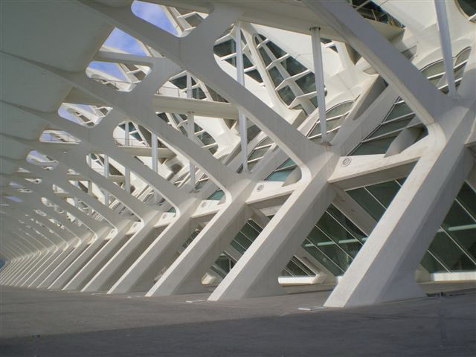

Figura 1: Questa è l’immagine relativa a xxx

Titoli di testa
L’intestazione deve riportare il titolo dell’articolo, i nomi degli autori con l’ente di appartenenza ed un indirizzo e-mail, cinque parole chiave e l’abstract. L’abstract non deve andare oltre la prima pagina. Il corpo del testo inizia dopo il sommario.

Intestazioni e piè di pagina
Le intestazioni delle pagine dispari riportano il riferimento del convegno, mentre in quelle delle pagine pari vanno inseriti i nomi degli autori come mostrato nel presente documento.
I documenti in formato elettronico non devono riportare i numeri di pagina.

Tavole ed immagini
Tavole e figure devono essere numerate sequenzialmente, centrate, ed avere le didascalie.(vedi Tavola. 1 e Figura 1). Le immagini non devono essere più di sei. Le immagini devono essere in bianco e nero, in formato *.tif oppure *.jpg, 300 dpi., inserite nel testo con una dimensione grafica pari a 10x15cm. La cartella immagini va inviata tramite e-mail separatamente rispetto al testo. Le singole immagini vanno nominate con il numero di codice dell’articolo e il riferimento nel testo (esempio 202.fig1.jpg).

Equazioni,
Le equazioni vanno numerate in successione

(1) E = mc²
Table 1: This is a table of xxx yyy.
xxx | Yyy
1 | 120
4 | 555
5 | 100

Note e Bibliografia
La bibliografia, con testo corpo 9, deve essere compilata secondo l’esemplificazione presentata dai diversi modelli riportati in seguito Il modello [1] è per gli articoli su riviste, il modello [2] per atti di convegni ed il modello [3] per le monografie. I numeri valgono esclusivamente come riferimento per gli esempi I testi in bibliografia non devono essere numerati ma posti in ordine cronologico a partire dal più recente. E’ preferibile inserire in bibliografia un numero massimo di 10 testi di riferimento.
Eventuali note possono essere posizionate in chiusura, al termine del testo relativo alle conclusioni e dopo la bibliografia. Le note devono avere un riferimento numerico all’interno del testo.

- Conclusioni

Bibliografia
- Hanna, A.M. and Nguyen, T.Q. Shaft resistance of Single Vertical and Batter Piles in Sand Subjected to Axial Compression Loading. ASCE, Journal of Geotechnical and Environmental Engineering. Vol. 129/3 (2003).
- Tadeu, A.; Mateus, D. - Sound transmission Trough Single Double and Triple Glazing. Experimental Evaluation, in Journal of Applied Acoustics, Vol. 62/63 (2000), pp. 1093-1097.
- Addlesson, L.; Rice, C. - Performance of Materials in Buildings, Butterworth-Heinemann Ltd, Oxford, 1995

Note

Esempio di nota

